


การปฏิบัติงานของแต่ละสายงานงาน

รายงานการปฏิบัติงานแต่ละสายงานของสถานีตำรวจภูธรสะบ้าย้อย
ประจำเดือน 11 ตุลาคม 2567
งานอำนวยการ
11 ต.ค. 2567 เวลา 09.00 น. ภายใต้การอำนวยการของ พ.ต.อ.คุณิน ชุ่มจำรัส ผกก.สภ.สะบ้าย้อย
พ.ต.ท.สุทันทิพย์ พงษ์ทองเมือง รอง ผกก.ป.สภ.สะบ้าย้อย มอบหมายให้ พ.ต.ต.หญิง สรวีย์ วรรณะ สว.อก.ฯ
พร้อมข้าราชการตำรวจจิตอาสา ร่วมกับ จนท.ส่วนราชการต่างๆ และประชาชนในพื้นที่ ร่วมกิจกรรมจิตอาสาพัฒนาปรับปรุงภูมิทัศน์ บริเวณหน้าที่ว่าการอำเภอสะบ้าย้อย เนื่องในวันคล้ายวันสวรรคต พระบาทสมเด็จพระบรมชนกาธิเบศร มหาภูมิพลอดุลยเดชมหาราช บรมนาถบพิตร

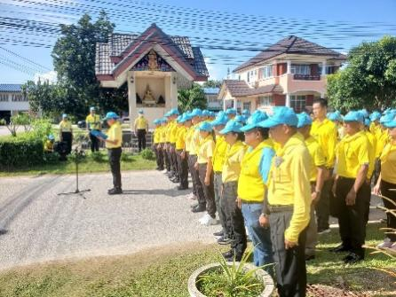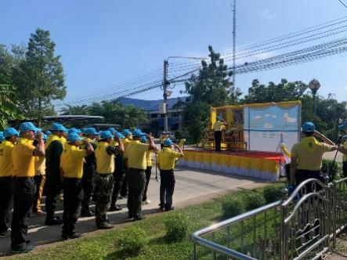
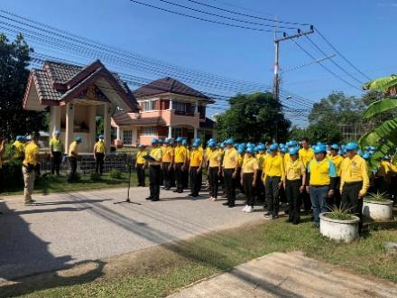
สภ.สะบ้าย้อย 13 ต.ค. 2567 เวลา 07.00 น. ภายใต้การอำนวยการของ พ.ต.อ.คุณิน ชุ่มจำรัส ผกก.สภ.สะบ้าย้อย มอบหมายให้ พ.ต.ท.สุทันทิพย์ พงษ์ทองเมือง รอง ผกก.ป.สภ.สะบ้าย้อย พ.ต.ท.วีระชาติ ศีรี รอง ผกก.สส.สภ.สะบ้าย้อย ร.ต.อ.บุญฤทธิ์ ขวัญเกลี้ยง รอง สวป.สภ.สะบ้าย้อย , ร.ต.อ.ธีรพงศ์ รอดถนน รอง สว.อก.สภ.สะบ้าย้อย พร้อมข้าราชการตำรวจ ร่วมกับ จนท.ส่วนราชการต่างๆ และประชาชนในพื้นที่ ร่วมกิจกรรมน้อมรำลึกทำบุญตักบาตรถวายเป็นพระราชกุศล เนื่องในวันคล้ายวันสวรรคต พระบาทสมเด็จพระบรมชนกาธิเบศร มหาภูมิพลอดุลยเดชมหาราช บรมนาถบพิตร (ร.9) ณ วัดสะบ้าย้อย อ.สะบ้าย้อย จว.
สงขลา
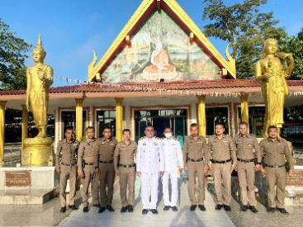

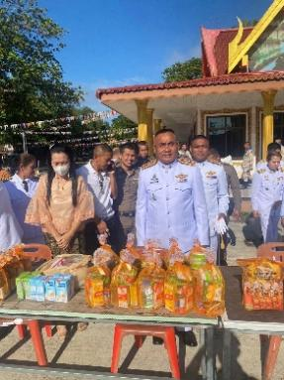
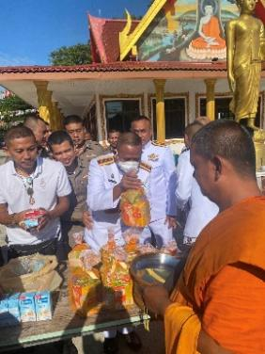
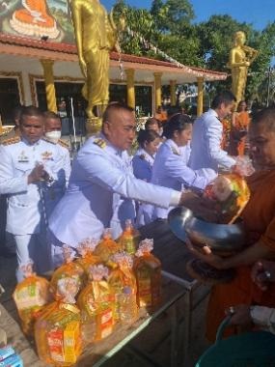

งานป้องกันปราบปราม และ งาจราจร

สภ.สะบ้าย้อย 31 ตุลาคม 2567 โดยการอำนวยการ พ.ต.อ.คุณิน ชุ่มจำรัส ผกก.สภ.สะบ้าย้อย มอบหมายให้ พ.ต.ท.สุทันทิพย์​ พงษ์ทองเมือง รอง ผกก.ป.สภ.สะบ้าย้อยข่ายจราจร ตรวจเยี่ยมร้านทอง ประชาสัมพันธ์ป้องกันเหตุเกี่ยวกับทรัพย์ เพื่อระวังป้องกันเหตุในพื้นที่ ตรวจเยี่ยมประชาชนในตลาดนัดเทศบาลสะบ้าย้อย

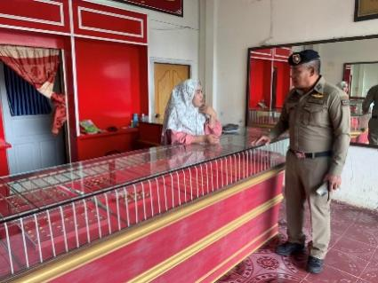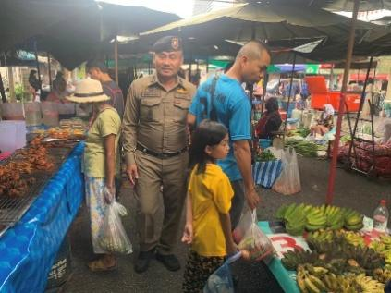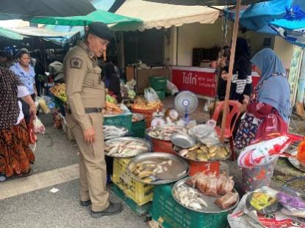
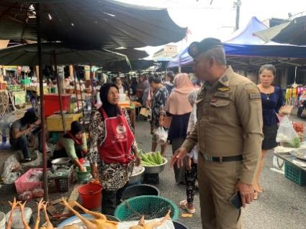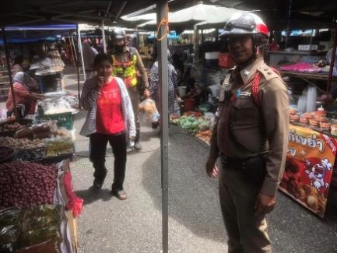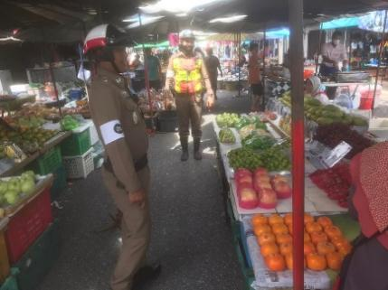

งานสอบสวน

สภ.สะบ้าย้อย ๑๘ ตุลาคม 2566 โดยการอำนวยการของ พ.ต.อ.คุณิน ชุ่มจำรัส ผกก.สภ.สะบ้าย้อยมอบหมายให้ พ.ต.ท.ทรงพล จุ๋ยมณี รอง ผกก.(สอบสวน) สภ.สะบ้าย้อย ประชุมงานสอบสวน ชี้แจงข้อราชการและเร่งรัดสำนวนการสอบสวน

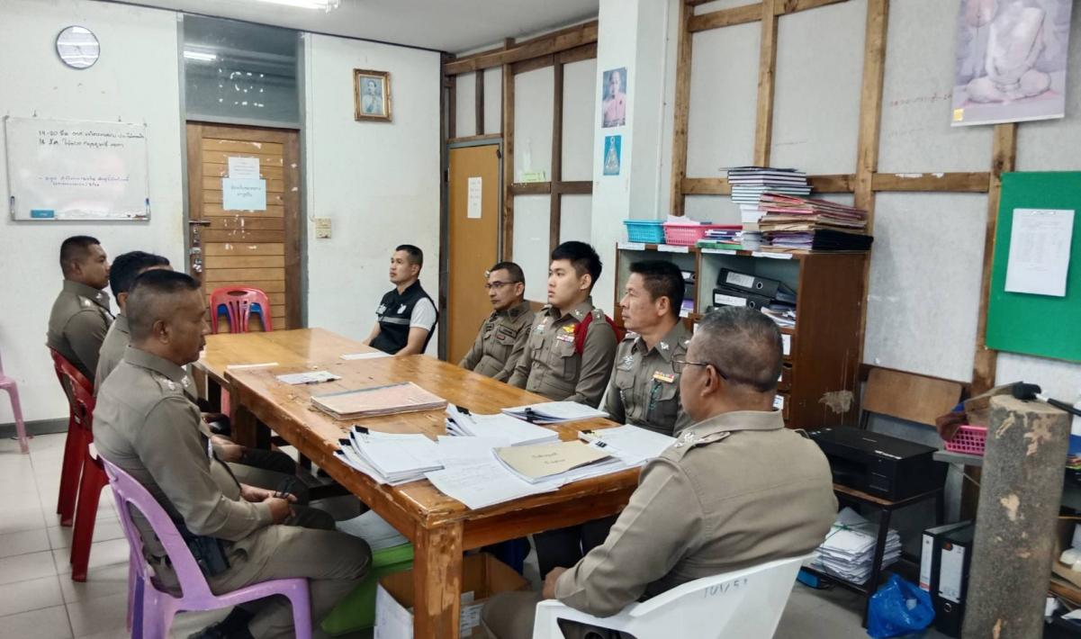
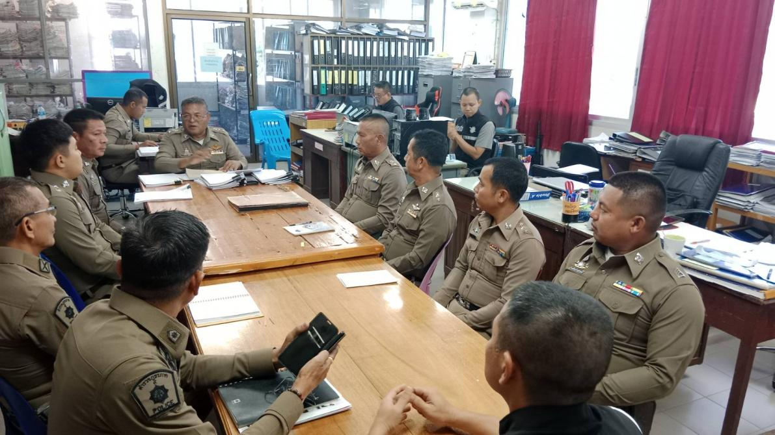

งานสืบสวน
พ.ต.ท.วีระชาติ คีรี รอง ผกก.สส.สภ.สะบ้าย้อย, พ.ต.ต.บัญญัติ สุกิจจารักษ์ สว.สส.สภ.สะบ้าย้อย ได้สั่งการให้เจ้าหน้าที่ตำรวจ ชุดสืบสวนสภ.สะบ้าย้อย ดำเนินการตรวจสอบสถานบันเทิงร้านคาราโอเกะในพื้นที่ โดยเข้าตรวจสอบร้านฟ้าใส ได้เน้นย้ำห้ามมีการขายบริการ ห้ามเด็กอายุต่ำกว่า 18 ปี เข้าทำงาน เข้าทำงานและห้ามเด็กไม่ถึง18 ปี เข้าใช้บริการ ห้ามมียาเสพติดภายในร้าน ห้ามเปิดตามวันหยุดนักขัตฤกษ์ หรือวันหยุดตามที่ราชการกำหนดให้ปิด

